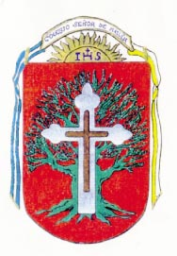

**Colegio Señor de Mailín**

***DIEGEP Nº 3265***

DISTRITO DE MALVINAS ARGENTINAS

San Pedro 465 (1613)

Villa de Mayo - Bs. As-

Tel/Fax: 011-4463 - 8461

PROYECTO SALUD

VIDEOCONFERECIA POR CLASSROOM

DOCENTE: MICHELLI ROMINA CURSO: 5°

ÁREA: CIENCIAS NATURALES

FECHA: 29 DE JUNIO

GRUPO A: 9:00HS A 10:00HS

GRUPO B: 10:05HS A 11:05HS

* Revisión de las actividades compartidas según cronograma del proyecto de salud

|  |  |  |
| --- | --- | --- |
| TRABAJO N° | FECHA | TEMA |
| 5 | 22/6/20 | * SISTEMA CIRCULATORIO |
|  |  | * VIDEO REALIZADO POR LOS ALUMNOS SOBRE EL SISTEMA CIRCULATORIO |
|  |  | * VIDEO SOBRE QUE TENEMOS EN NUESTRA SANGRE. * RELACION ENTRE LOS SISTEMAS |

